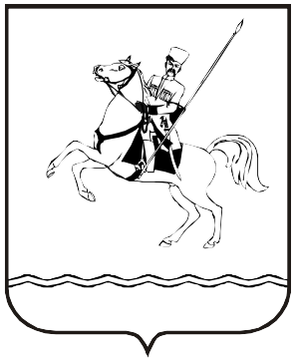

СОВЕТ МУНИЦИПАЛЬНОГО ОБРАЗОВАНИЯ

ЛЕНИНГРАДСКИЙ МУНИЦИПАЛЬНЫЙ ОКРУГ

КРАСНОДАРСКОГО КРАЯ
ПЕРВОГО СОЗЫВА

РЕШЕНИЕ

от 27.08.2026 г. № 70
станица Ленинградская

Об утверждении расчетного периода для расчета
суммарного дохода гражданина и (или) членов его семьи
(одиноко проживающего гражданина) для признания граждан малоимущими в целях принятия их на учет в качестве
нуждающихся в жилых помещениях

В соответствии со статьей 50 Жилищного кодекса Российской Федерации, со статьей 4 Закона Краснодарского края от 29 декабря 2009 г. № 1890-КЗ «О порядке признания граждан малоимущими в целях принятия их на учет в качестве нуждающихся в жилых помещениях», Методикой определения размера дохода, приходящегося на гражданина и каждого члена его семьи (одиноко проживающего гражданина), определения размера стоимости имущества, находящегося в собственности гражданина и (или) членов его семьи (одиноко проживающего гражданина) и подлежащего налогообложению, и определения расчетного периода для расчета суммарного дохода гражданина и (или) членов его семьи (одиноко проживающего гражданина) в целях признания граждан малоимущими, утвержденной приказом департамента жилищно-коммунального хозяйства Краснодарского края от 27 января 2010 г. № 5 «О реализации отдельных положений Закона Краснодарского края от 29 декабря 2009 г. № 1890-КЗ «О порядке признания граждан малоимущими в целях принятия их на учет в качестве нуждающихся в жилых помещениях», для признания граждан малоимущими в целях принятия их на учет в качестве нуждающихся в жилых помещениях, предоставляемых по договору социального найма р е ш и л:
1. Утвердить расчетный период для расчета суммарного дохода гражданина и (или) членов его семьи (одиноко проживающего гражданина) для признания граждан малоимущими в целях принятия их на учет в качестве нуждающихся в жилых помещениях – 180 месяцев согласно расчета (прилагается).
2. Установить периодичность пересмотра расчетного периода – один раз в три года.
3. Управлению внутренней политики администрации муниципального образования Ленинградский муниципальный округ Краснодарского края (Матюха Т.В.) обеспечить опубликование в газете «Степные зори» и размещение настоящего решения на официальном сайте администрации муниципального образования Ленинградский муниципальный округ Краснодарского края в информационно-телекоммуникационной сети «Интернет» (www.adminlenkub.ru).
4. Контроль за исполнением данного решения возложить на комиссию Совета муниципального образования Ленинградский муниципальный округ Краснодарского края по вопросам агропромышленного комплекса, транспорта, связи, строительства и ЖКХ (Безлюдский А.Л.).
5. Настоящее решение вступает в силу со дня его официального опубликования.

Глава Ленинградского
муниципального округа Ю.Ю. Шулико

Председатель Совета
Ленинградского
муниципального округа И.А. Горелко

